Информационно-статистический обзор о количестве, тематике и
результатах рассмотрения обращений граждан, организаций и
общественных объединений, поступивших в
Чемской сельсовет Тогучинского района
За июль 2025 года

Рассмотрение письменных и личных обращений, устных сообщений и запросов граждан, объединений граждан в том числе юридических лиц, поступивших на имя Главы Чемского сельсовета и в администрацию Чемского сельсовета организовано в соответствии с Конституцией Российской Федерации, действующим федеральным и областным законодательством, нормативно правовыми актами Чемского сельсовета Тогучинского района Новосибирской области.
На имя Главы Чемского сельсовета и в администрацию
Чемского сельсовета
За июль 2025 года поступило 0
обращений, запросов и сообщений, в том числе:
1). Письменных обращений и запросов –
из них в форме
электронного документа- 0
2). Личных обращений (на личных приемах и в другие дни) Главы Чемского, заместителя главы администрации Чемского сельсовета и специалистами администрации Чемского сельсовета - 0
3). Устных сообщений и запросов по телефону- 0
Количество обращений, запросов и сообщений в сравнении за
июль 2024 года, за июнь 2025 года представлен на следующей диаграмме:

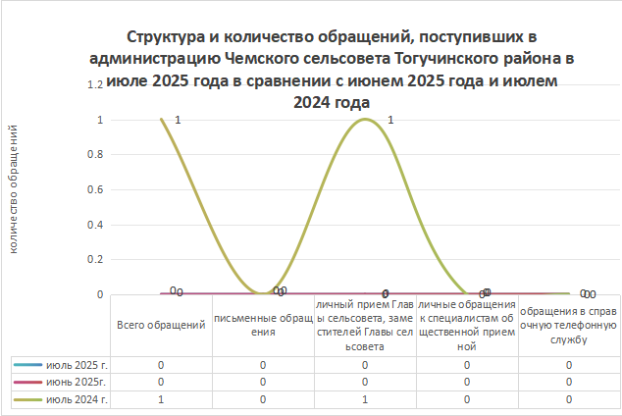

За июль 2025 года по сравнению за июль 2024 года
общее количество письменных, устных и по телефону обращений,
сообщений и запросов уменьшилось на одно обращение.
За июль 2024 года поступило 1 обращение, 0 устных сообщений и запросов
(за июнь 2025 года было 0).

- Письменные обращения граждан.

По видам обращения подразделяются на:
- заявления – 0 (в июле 2025 года – 0, в июне 2025 года - 0, в июле 2024 - 1 )
- жалобы – 0 (в июле 2025 года – 0, в июне 2025 года - 0, в июле 2024 - 0)
- запросы – 0 (в июле 2025 года – 0, в июне 2025 года - 0, в июле 2024 - 0)
- не обращения (благодарности, приглашения и т.п.) – 0 (в июле 2025 года – 0, в июне 2025 года - 0, в июле 2024 - 0).

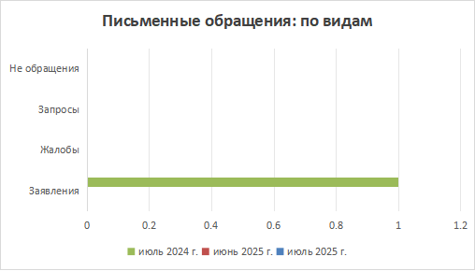

Тематика письменных обращений:

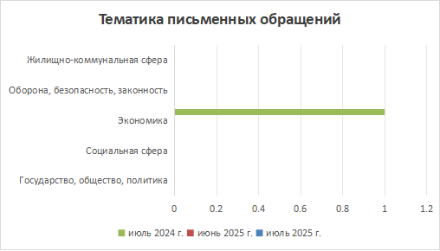

По результатам не поступивших письменных обращений граждан в июле 2025 года:

- даны разъяснения – 0 обращений (в июле 2025 года - 0 обращения, в июле 2024 года – 1 обращение).

- Личный приём граждан Главой Чемского сельсовета,
заместителю главы администрации.

На личный прием к Главе Чемского сельсовета, заместителю главы администрации Чемского сельсовета не обращались (в июле 2025 года – 0, в июне 2025 года – 0 обращение, в июле 2024 года - 0).

- Устные сообщения и запросы по справочному телефону

По справочному телефону запрос информации и сообщения в июле 2025 года не поступали (в июне 2025 года - 0, в июле 2024 года – 0), в том числе в форме смс-сообщений – 0 (в июне 2025 года - 0, в июле 2024 года - 0).

Обращения поступали из (каких государственных органов, иных органов местного самоуправления, непосредственно в орган местного самоуправления и т.д.)
Обращения из государственных органов, других органов местного
самоуправления за июль 2025 года не поступали.

